Hbase综合实验
【实验名称】
Hbase综合实验
【实验目的】
- 掌握HBase数据模型（逻辑模型及物理模型）；
- 掌握如何使用Java代码连接Hbase集群，能熟练使用java API进行Hbase的增删改查操作，进一步加深对Hbase表概念的理解；
- 能实现hbase的MapReduce程序、并能独立分析流程。
【实验要求】
要求每位学生能够通过HBase API来进行增删改查的操作、并能实现对Hbase中的数据进行MapReduce程序分析
【实验环境】
安装好的hadoop集群环境、安装好的Hbase集群
【实验步骤】

1.java客户端操作

1.1 eclipse创建Maven项目，导入依赖
File->new->Maven Project 下面要勾选第一个框
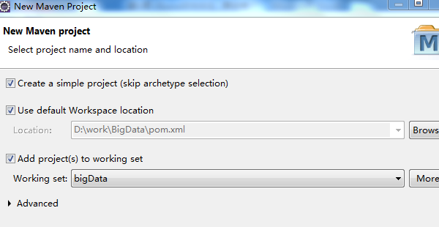

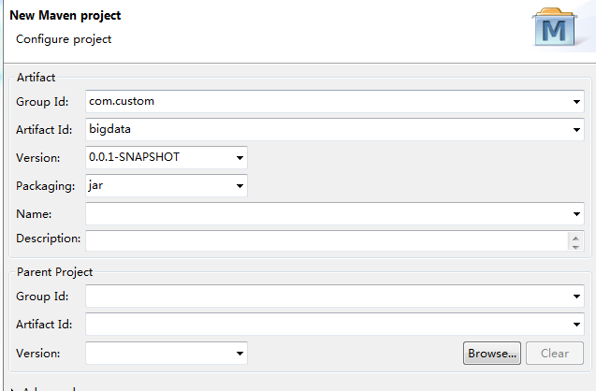
直接finish即可
在pom文件中加入下面内容
<dependencies>
<!-- hadoop -->
<dependency>
<groupId>org.apache.hadoop</groupId>
<artifactId>hadoop-common</artifactId>
<version>3.1.0</version>
</dependency>
<dependency>
<groupId>org.apache.hadoop</groupId>
<artifactId>hadoop-hdfs</artifactId>
<version>3.1.0</version>
</dependency>
<dependency>
<groupId>org.apache.hadoop</groupId>
<artifactId>hadoop-mapreduce-client-core</artifactId>
<version>3.1.0</version>
</dependency>
<dependency>
<groupId>org.apache.hadoop</groupId>
<artifactId>hadoop-mapreduce-client-jobclient</artifactId>
<version>3.1.0</version>
</dependency>
<dependency>
<groupId>org.apache.hadoop</groupId>
<artifactId>hadoop-mapreduce-client-common</artifactId>
<version>3.1.0</version>
</dependency>

<!--https://mvnrepository.com/artifact/org.apache.hbase/hbase-client -->
<dependency>
<groupId>org.apache.hbase</groupId>

<artifactId>hbase-client</artifactId>

<version>1.2.6</version>
</dependency>

<dependency>
<groupId>jdk.tools</groupId>
<artifactId>jdk.tools</artifactId>
<version>1.8</version>
<scope>system</scope>
<systemPath>${JAVA_HOME}/lib/tools.jar</systemPath>
</dependency>

</dependencies>
Ctrl+s 保存后 会自动去下载这些依赖

1.2 用JAVA代码来连接Hbase
在src下创建包名com.customer.hadoop


创建一个java类 HbaseMr

代码如下

public class HbaseMr {

/**
* 创建hbase配置
*/
static Connection connection = null;

//连接Hbase集群
public static void getConnection() {
conf = HBaseConfiguration.create();
conf.set("hbase.rootdir", "hdfs://172.16.15.121:9000/hbase");
conf.set("hbase.zookeeper.quorum", "172.16.15.121,172.16.15.122,172.16.15.123");
conf.set("hbase.zookeeper.property.clientPort", "2181");

try {
connection = ConnectionFactory.createConnection(conf);
} catch (IOException e) {

e.printStackTrace();
}

}
/**
* 表信息
*/
public static final TableName tableName = TableName.valueOf("word");// 表名1
public static final String colf = "content";// 列族
public static final String col = "info";// 列
public static final TableName tableName2 = TableName.valueOf("stat");// 表名2
private static Configuration conf;

/**
* 初始化表结构，及其数据
*/
public static void initTB() {
getConnection();
Table table = null;
Admin admin = null;
try {
admin = connection.getAdmin();// 创建表管理
/* 删除表 */
if (admin.tableExists(tableName) || admin.tableExists(tableName2)) {
System.out.println("table is already exists!");
admin.disableTable(tableName);
admin.deleteTable(tableName);
admin.disableTable(tableName2);
admin.deleteTable(tableName2);
}
/* 创建表 */
HTableDescriptor desc = new HTableDescriptor(tableName);
HColumnDescriptor family = new HColumnDescriptor(colf);
desc.addFamily(family);
admin.createTable(desc);
HTableDescriptor desc2 = new HTableDescriptor(tableName2);
HColumnDescriptor family2 = new HColumnDescriptor(colf);
desc2.addFamily(family2);
admin.createTable(desc2);
/* 插入数据 */
table = connection.getTable(tableName);
List<Put> lp = new ArrayList<Put>();
Put p1 = new Put(Bytes.toBytes("1"));
p1.addColumn(colf.getBytes(), col.getBytes(),
("The Apache Hadoop software library is a framework").getBytes());
lp.add(p1);
Put p2 = new Put(Bytes.toBytes("2"));
p2.addColumn(colf.getBytes(), col.getBytes(),
("The common utilities that support the other Hadoop modules").getBytes());
lp.add(p2);
Put p3 = new Put(Bytes.toBytes("3"));
p3.addColumn(colf.getBytes(), col.getBytes(), ("Hadoop by reading the documentation").getBytes());
lp.add(p3);
Put p4 = new Put(Bytes.toBytes("4"));
p4.addColumn(colf.getBytes(), col.getBytes(), ("Hadoop from the release page").getBytes());
lp.add(p4);
Put p5 = new Put(Bytes.toBytes("5"));
p5.addColumn(colf.getBytes(), col.getBytes(), ("Hadoop on the mailing list").getBytes());
lp.add(p5);
table.put(lp);
lp.clear();
} catch (Exception e) {
e.printStackTrace();
} finally {
try {
if (table != null) {
table.close();
}
} catch (IOException e) {
e.printStackTrace();
}
}
}

/**
* MyMapper 继承 TableMapper TableMapper<Text,IntWritable> Text:输出的key类型，
* IntWritable：输出的value类型
*/
public static class MyMapper extends TableMapper<Text, IntWritable> {
private static IntWritable one = new IntWritable(1);
private static Text word = new Text();

@Override
// 输入的类型为：key：rowKey； value：一行数据的结果集Result
protected void map(ImmutableBytesWritable key, Result value, Context context)
throws IOException, InterruptedException {
// 获取一行数据中的colf：col
String words = Bytes.toString(value.getValue(Bytes.toBytes(colf), Bytes.toBytes(col)));// 表里面只有一个列族，所以我就直接获取每一行的值
// 按空格分割
String itr[] = words.toString().split(" ");
// 循环输出word和1
for (int i = 0; i < itr.length; i++) {
word.set(itr[i]);
context.write(word, one);
}
}
}

/**
* MyReducer 继承 TableReducer TableReducer<Text,IntWritable> Text:输入的key类型，
* IntWritable：输入的value类型， ImmutableBytesWritable：输出类型，表示rowkey的类型
*/
public static class MyReducer extends TableReducer<Text, IntWritable, ImmutableBytesWritable> {
@Override
protected void reduce(Text key, Iterable<IntWritable> values, Context context)
throws IOException, InterruptedException {
// 对mapper的数据求和
int sum = 0;
for (IntWritable val : values) {// 叠加
sum += val.get();
}
// 创建put，设置rowkey为单词
Put put = new Put(Bytes.toBytes(key.toString()));
// 封装数据
put.addColumn(Bytes.toBytes(colf), Bytes.toBytes(col), Bytes.toBytes(String.valueOf(sum)));
// 写到hbase,需要指定rowkey、put
context.write(new ImmutableBytesWritable(Bytes.toBytes(key.toString())), put);
}
}

public static void main(String[] args) throws IOException, ClassNotFoundException, InterruptedException {

initTB();// 初始化表
conf.set("fs.defaultFS", "hdfs://172.16.15.121:9000"); //本地运行注释掉、打成jar提交到集群需要
// 创建job
Job jobConf = Job.getInstance(conf);
jobConf .setJarByClass(HbaseMr.class);// 主类
// 创建scan
Scan scan = new Scan();
// 可以指定查询某一列
scan.addColumn(Bytes.toBytes(colf), Bytes.toBytes(col));
// 创建查询hbase的mapper，设置表名、scan、mapper类、mapper的输出key、mapper的输出value
TableMapReduceUtil.initTableMapperJob(tableName, scan, MyMapper.class, Text.class, IntWritable.class, jobConf);
// 创建写入base的reducer，指定表名、reducer类、job
TableMapReduceUtil.initTableReducerJob(tableName2.getNameAsString(), MyReducer.class, jobConf);
jobConf.waitForCompletion(true);

}

1.3 运行我们编写的上述代码直接右键run->java Application
控制台日志如下：
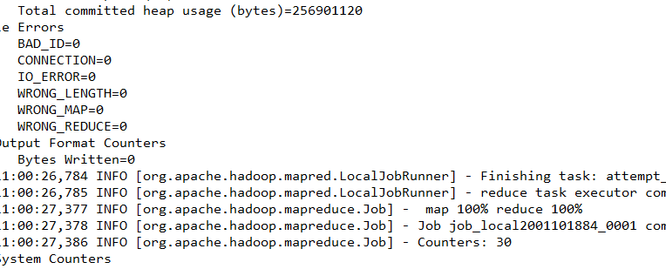
在Hbase上的集群查看结果
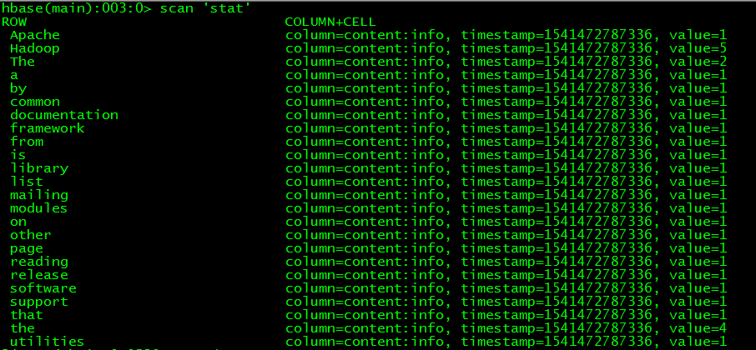

本地模式运行windows配置的东西比较多，可能会运行失败，下面介绍打成jar然后到hbase集群上执行

1.4 上述项目打成jar到集群运行
因为我们的集群环境中已经有了项目运行的依赖环境，所以我们打的jar是不需要把我们的依赖包含进去的

选中HbaseMr类->右键export->JAR file->选择jar放置位置—>点finish即可
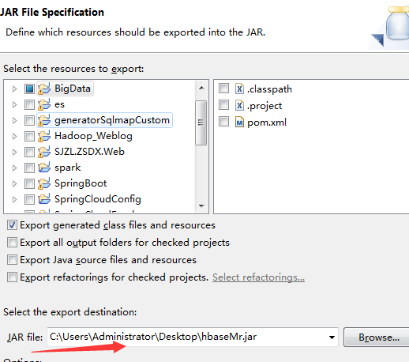

将jar文件上传到我们的集群上
File->Connect SFTP Session，直接把windows上的jar拖到窗口中
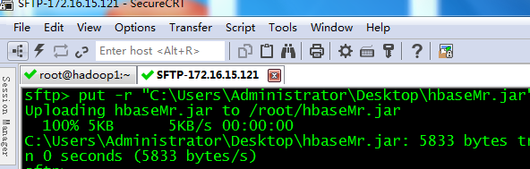

运行 hadoop jar hbaseMr.jar com.customer.hbase.HbaseMr
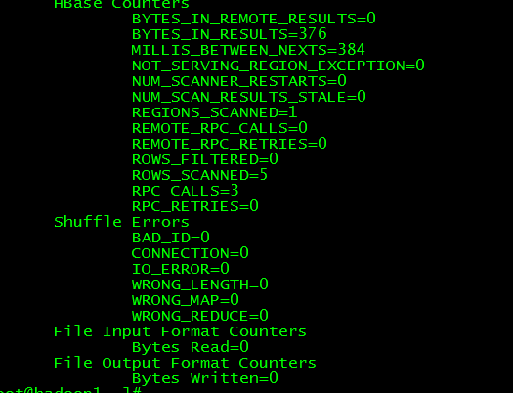
如1.3可以hbase shell 去查看结果

